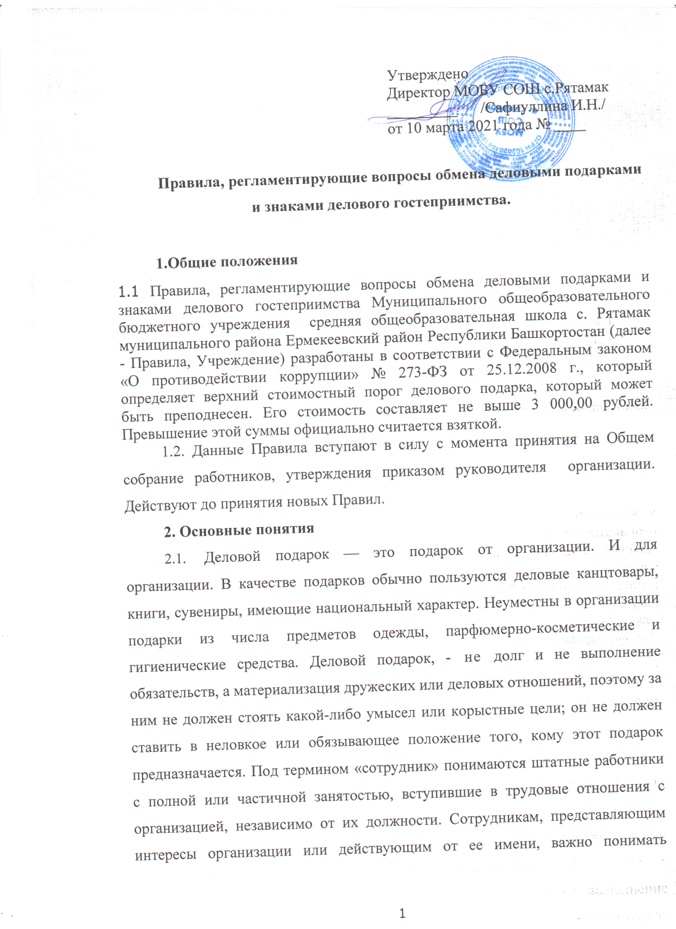
границы допустимого поведения при обмене деловыми подарками и оказании делового гостеприимства. При употреблении терминов, описывающих гостеприимство, «представительские мероприятия», «деловое гостеприимство», «корпоративное гостеприимство» - все положения правил применимы к ним одинаковым образом.

3. Правила обмена деловыми подарками и знаками делового гостеприимства
- Поводы, по которым принято делать коллективные подарки: юбилейные и другие значительные даты в жизни организации; государственные праздники (8 марта; общемировые праздники (Рождество, Новый год); профессиональные праздники).
- Подарок не должен быть дорогим, сохраняя скорее символический характер. Здесь необходимо соблюдение чувства меры и деликатности. В служебной ситуации уместны недорогие подарки, например фотоальбом; справочники, словари, книги (особенно хороши отвечающие индивидуальным, интересам и увлечениям того, кому они предназначаются); красочный календарь, блокнот; кофейная чашка, стакан, бокал; авторучка, канцелярские принадлежности, калькулятор; декоративная ваза; рамка для гравюры или фотографии, коробка конфет; др. В процессе выбора подарка важно учитывать национальные и культурные особенности страны.
- Упаковка подарка имеет не менее важное значение, чем сам подарок, так как является своего рода его «визитной карточкой». Поэтому упаковка должна быть презентабельная, соответствующая стоимости подарка, не слишком вычурная.
- Подарок должен быть памятной вещью. Подарки руководителю организации от подчиненных могут быть только коллективными, при этом они не являются обязательными. Индивидуальный подарок от подчиненного - нарушение делового этикета. Подарки руководителя подчиненным, наоборот, вполне допустимы и должны расцениваться как поощрение, одобрение их работы.
- Подарок принято вручать двумя руками (за исключением; мелких предметов), с легким полупоклоном. При вручении подарков необходимо также учитывать характер мероприятия. В официальной обстановке вручение и сам подарок должны обязательно учитывать место проведения мероприятия, характер торжества, состав участников и обстановку, характер отношений и другие особенности.
- Принимается подарок также двумя руками, всегда с благодарностью. Независимо от материальной стоимости все подарки принимаются и воспринимаются с одинаковой благодарностью, даже если подарок не понравился или у получателя подарка уже есть эта вещь. Терпимость и сдержанность, проявленные в такой ситуации, подчеркивают хорошее воспитание и высокий уровень культуры организации.
- Если подарок вручается внутри коллектива, то вполне допустимо развернуть упаковку, оценить подарок и поблагодарить.
- Если руководитель организации посылает сувенир или подарок сотруднику организации, из этого не слезет, что работник организации должен ответить тем же, поскольку подарок работнику организации - знак оценки его деятельности.
- Не принято дарить иконы. Они являются предметом религиозного почитания, и по этой причине не могут быть подарком в светском понимании. Не рекомендуется дарить книги, содержание которых вам неизвестно. Осмотрительность и осторожность следует проявить в этикете цветочного букета, который имеет множество национальных особенностей восприятия как собственно цветов, так и цвета бутона.
- Отказ от подарка. Если по какой-то причине вы не можете принять подарок, усматривая в нем корысть или скрытую форму взятки, рекомендуется незамедлительно вернуть его с сопроводительной запиской типа «Благодарю, за Ваш подарок, но принять его не могу». Если решение об отказе принято, то отказ должен быть мотивирован. В том случае, если подарок вручается лично, следует, прежде всего, поблагодарить дарящего и только после этого объяснить свой отказ.
3.11. Подарки и знаки гостеприимства никогда не должны оказывать влияние, на принятие деловых решений и не должны создавать каких-либо обязательств. Сотрудники не должны допускать, чтобы подарки и знаки гостеприимства оказывали влияние на принятие деловых решений, или чтобы у других возникало ощущение, что такое влияние было оказано.

